

9. september 2024

PRODUKTRESUMÉ

for

Nexplanon, implantat til subkutan anvendelse

- D.SP.NR.
20142

- LÆGEMIDLETS NAVN
Nexplanon

- KVALITATIV OG KVANTITATIV SAMMENSÆTNING
Nexplanon er et røntgenfast, ikke-bionedbrydeligt og fleksibelt implantat, som indeholder gestagen (som eneste aktive stof). Implantatet er indsat i en steril, engangsapplikator.

Hvert røntgenfast implantat indeholder 68 mg etonogestrel; frigivelsesraten er ca. 60-70 μg/dag i uge 5-6 og falder til ca. 35-45 μg/dag ved slutningen af det første år, derefter til ca. 30-40 μg/dag ved slutningen af det andet år og til ca. 25-30 μg/dag ved slutningen af det tredje år. Applikatoren er designet til at håndteres med en hånd og til at hjælpe med at fremme en korrekt subkutan anbringelse af implantatet.

Alle hjælpestoffer er anført under pkt. 6.1.

- LÆGEMIDDELFORM
Implantat til subkutan anvendelse.

Røntgenfast, ikke-bionedbrydelig, hvid til råhvid, blød, fleksibel stav med en længde på 4 cm og en diameter på 2 mm.

- KLINISKE OPLYSNINGER

  - Terapeutiske indikationer
Svangerskabsforebyggelse.
Sikkerhed og virkning er fastslået for kvinder mellem 18 og 40 år.

  - Dosering og administration
Dosering
1 implantat, som kan være indsat i 3 år.

Pædiatrisk population
Nexplanons sikkerhed og virkning hos unge under 18 år er ikke klarlagt.

Administration
Graviditet skal udelukkes inden indsættelse af Nexplanon

Det anbefales kraftigt, at Nexplanon kun indsættes og fjernes af sundhedspersonale, der har gennemført træning for anvendelse af Nexplanon applikatoren samt teknikkerne for indsættelse og fjernelse af Nexplanon implantatet, og at der, hvis det skønnes nødvendigt, anmodes om supervision før indsættelse og fjernelse af implantatet.

Før indsættelse af Nexplanon anbefales det omhyggeligt at læse og følge instruktionerne for indsættelse og fjernelse af implantatet, som beskrevet i pkt. 4.2 ”Sådan indsættes Nexplanon” og ”Sådan fjernes Nexplanon”.

Video til demonstration af indsættelse og fjernelse af implantat er tilgængelig online: www.nexplanonvideos.eu. Kontakt den lokale repræsentant for indehaveren af markedsføringstilladelsen i tilfælde af spørgsmål: Organon Denmark ApS,
Tlf: 44 84 68 00.

Prøv ikke proceduren, hvis du er usikker på fremgangsmåden til at indsætte og/eller fjerne Nexplanon på sikker vis.

Sådan anvendes Nexplanon
Nexplanon er et langtidsvirkende hormonelt præventionsmiddel. Et enkelt implantat indsættes subkutant og kan blive liggende i 3 år. Implantatet skal fjernes senest 3 år efter datoen for indsættelsen. Brugeren skal informeres om, at hun når som helst kan forlange at få fjernet implantatet. Det sundhedsfaglige personale bør overveje, at udskifte implantatet tidligere i overvægtige kvinder (se pkt. 4.4). Efter fjernelse af implantatet, vil en samtidig indsættelse af et nyt implantat resultere i en fortsat præventiv beskyttelse. Hvis kvinden ikke ønsker, at fortsætte med at bruge Nexplanon, men fortsat ønsker beskyttelse mod graviditet, skal en ny metode anbefales.

Pakken med Nexplanon indeholder et Patientinformationskort, der er beregnet til kvinden. Implantatets lotnummer er angivet på Patientinformationskortet. Lægen opfordres til at registrere datoen for indsættelse på Patientinformationskortet, samt at registrere hvilken arm implantatet er indsat i, og den planlagte dato for hvornår det skal fjernes. Patienterne skal informeres om at opbevare Patientinformationskortet på et sikkert sted og at vise kortet ved alle besøg, der er relateret til brugen af implantatet. Patientinformationskortet indeholder også instruktioner til patienten om af og til at palpere implantatet let for at sikre sig, at hun kender dets placering. Patienterne skal også informeres om, at kontakte lægen snarest muligt, hvis de på noget tidspunkt ikke kan mærke implantatet. Pakken indeholder også selvklæbende etiketter, hvorpå lotnummeret er angivet. Disse er til brug i lægens patientjournaler. Lotnummeret skal indføres i patientens elektroniske journal, hvis en sådan anvendes.

Grundlaget for succesfuld brug og efterfølgende fjernelse af Nexplanon implantatet, er en korrekt og omhyggelig udført subkutan indsættelse af implantatet i overensstemmelse med instruktionerne.
- Hvis implantatet ikke indsættes i overensstemmelse med instruktionerne og ikke på den korrekte dag, vil det kunne resultere i en utilsigtet graviditet (se pkt. 4.2 Sådan indsættes Nexplanon og Hvornår indsættes Nexplanon).
- Et implantat, der indsættes dybere end subkutant (dyb indføring), kan måske ikke palperes, og lokalisering og/eller fjernelse kan være vanskelig (se pkt. 4.2 Sådan fjernes Nexplanon og pkt. 4.4).

Nexplanon implantatet skal indsættes subkutant LIGE UNDER HUDEN på indersiden af den ikke-dominerende overarm. Indstiksstedet ligger over triceps-musklen omkring 8-10 cm (3-4 tommer) fra epicondylus medialis på humerus og 3-5 cm (1,25-2 tommer) bag (under) sulcus (furen) mellem biceps- og triceps-musklerne. Denne placering har til formål at undgå de store blodårer og nerver, der ligger i og omkring sulcus (se figur 2a, 2b og 2c).
Umiddelbart efter indsættelsen skal det ved palpering verificeres, at implantatet ligger der. I tilfælde af at implantatet ikke kan palperes, eller hvis tilstedeværelsen af implantatet er tvivlsom, se pkt. 4.2 Sådan indsættes Nexplanon, underafsnit ”Hvis du ikke kan føle implantatet efter indsættelsen”).

Hvornår indsættes Nexplanon

VIGTIGT: Udeluk graviditet, før implantatet indsættes.

Tidspunktet for indsættelsen af Nexplanon afhænger af kvindens seneste svangerskabsforebyggende historie, som følger:

Ingen forudgående anvendelse af hormonelle præventionsmidler i den sidste måned
Implantatet skal indsættes mellem Dag 1 (første menstruationsdag) og Dag 5 af menstruationscyklussen, også selvom kvinden stadig bløder.

Hvis det indsættes som anvist, er yderligere kontraception ikke nødvendig. Hvis der afviges fra det anbefalede tidspunkt for indsættelse, bør kvinden rådes til at bruge en barrieremetode indtil 7 dage efter indsættelse. Hvis kvinden allerede har haft samleje, bør graviditet udelukkes.

Skift af hormonel præventionsmetode til Nexplanon
Ved skift fra en hormonel præventionsmetode af kombinationstypen (p-pille, p-ring eller p-plaster).
Implantatet skal helst indsættes dagen efter den sidste aktive tablet er taget (den sidste tablet, som indeholder de aktive indholdsstoffer) af det tidligere anvendte kombinerede orale præventionsmiddel eller på dagen, hvor p-ringen eller p-plastret fjernes. Implantatet skal senest indsættes dagen efter det tidligere kombinerede hormonelle præventionsmiddels sædvanlige tabletfrie, p-ring-frie, p-plaster-frie eller placebotablet interval, dvs. når næste indtagelse/indførelse/påsætning skulle foretages. De nævnte præventionsmetoder (p-ring, p-plaster) er ikke nødvendigvis markedsført i alle lande.

Hvis det indsættes som anvist, er yderligere kontraception ikke nødvendig. Hvis der afviges fra det anbefalede tidspunkt for indsættelse, bør kvinden rådes til at bruge en barrieremetode indtil 7 dage efter indsættelse. Hvis kvinden allerede har haft samleje, bør graviditet udelukkes.

Skift fra præventionsmetode med gestagen, som eneste aktive stof (fx mini-piller, p-sprøjte, andet implantat, intrauterint indlæg (IUD))
Da der er adskillige typer af præventionsmetoder med gestagen, som eneste aktive stof, skal indsættelsen af implantatet udføres, som følger:
- P-sprøjte: Indsæt implantatet på dagen, hvor den næste injektion skulle finde sted.
- Mini-piller (gestagen, som eneste aktive stof): En kvinde kan skifte fra mini-pillen til Nexplanon på hvilken som helst dag på måneden. Implantatet skal indsættes inden for 24 timer efter den sidste tablet er taget.
- Implantat/intrauterint indlæg (IUD): Indsæt implantatet på samme dag, som det tidligere implantat eller IUD fjernes.

Hvis det indsættes som anvist, er yderligere kontraception ikke nødvendig. Hvis der afviges fra det anbefalede tidspunkt for indsættelse, bør kvinden rådes til at bruge en barrieremetode indtil 7 dage efter indsættelse. Hvis kvinden allerede har haft samleje, bør graviditet udelukkes.

Efter provokeret eller spontan abort
Implantatet kan indsættes umiddelbart efter provokeret eller spontan abort.
- 1. trimester: Hvis det indsættes inden for 5 dage, er yderligere kontraception ikke nødvendig.
- 2. trimester: Hvis det indsættes inden for 21 dage, er yderligere kontraception ikke nødvendig.

Hvis det indsættes senere end det anbefalede tidspunkt for indsættelse, skal kvinden rådes til at bruge en barrieremetode indtil 7 dage efter indsættelse. Hvis kvinden allerede har haft samleje, skal graviditet udelukkes før indsættelse.

Postpartum
Implantatet kan indsættes umiddelbart efter fødslen hos både ammende og ikke-ammende kvinder, baseret på en individuel fordel/risiko-vurdering.
- Hvis det indsættes inden for 21 dage, er yderligere kontraception ikke nødvendig.
- Hvis det indsættes senere end 21 dage postpartum, skal kvinden rådes til at bruge en barrieremetode indtil 7 dage efter indsættelse. Hvis kvinden allerede har haft samleje, skal graviditet udelukkes før indsættelse.

Sådan indsættes Nexplanon
Grundlaget for succesfuld brug og efterfølgende fjernelse af Nexplanon, er en korrekt og omhyggelig udført subkutan indsættelse af implantatet i den ikke-dominerende arm i overensstemmelse med instruktionerne. Både lægen og kvinden skal være i stand til at føle implantatet under kvindens hud efter anbringelsen.

Implantatet skal indsættes subkutant, dvs. lige under huden på indersiden af den ikke-dominerende overarm.
- Et implantat, der indsættes dybere end subkutant (dyb indføring) kan muligvis ikke palperes, og lokalisering og/eller fjernelse kan være vanskelig (se pkt. 4.2 Sådan fjernes Nexplanon og pkt. 4.4).
- Hvis implantatet indsættes dybt, kan der opstå neural eller vaskulær ødelæggelse. Dybe eller ukorrekte indsættelser har været forbundet med paræstesi (pga. neurale skader) og migration af implantatet (pga. intramuskulær eller fascial indsættelse) og i sjældne tilfælde med intravaskulær indsættelse.

Indsættelse af Nexplanon skal foretages under aseptiske forhold og kun af en kvalificeret læge, som er bekendt med proceduren. Indsættelse af implantatet bør kun udføres med applikatoren indeholdende implantatet.

Indsættelsesprocedure
For at sikre at implantatet indsættes lige under huden, skal lægen være i en position, så kanylens fremføring kan ses ved at kigge på applikatoren fra siden og ikke fra en position oven over armen. Se indstiksstedet fra siden, så kanylens bevægelse tydeligt kan ses lige under huden.

Figurer til illustration af indersiden af venstre arm

- Lad kvinden ligge på ryggen på undersøgelseslejet med den ikke-dominerende arm bøjet i albuen og vendt udad, således at hånden er under hovedet (eller så tæt på som muligt) (figur 1). | 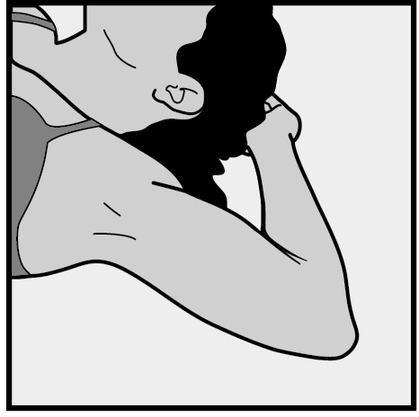  Figur 1
- Identificer indstiksstedet, som er på indersiden af den ikke-dominerende overarm. Indstiksstedet ligger over triceps-musklerne omkring 8-10 cm (3-4 tommer) fra epicondylus medialis på humerus og 3-5 cm (1,25-2 tommer) bagved (under) sulcus (furen) mellem biceps- og triceps-musklerne (figur 2a, 2b og 2c). Denne placering har til formål at undgå de store blodårer og nerver, der ligger i og omkring sulcus. Hvis det ikke er muligt at indsætte implantatet på dette sted (f.eks. hos kvinder med tynde arme), skal det indsættes så langt bag sulcus som muligt.
- Lav to markeringer med en kirurgisk mærkepen: først markeres stedet, hvor implantatet skal indstikkes, og dernæst markeres et sted 5 centimeter (2 tommer) proksimalt (mod skulderen) til den første markering (figur 2a og 2b). Nummer to markering (retningspunktet) vil senere fungere som retningspunkt under indsættelsen.

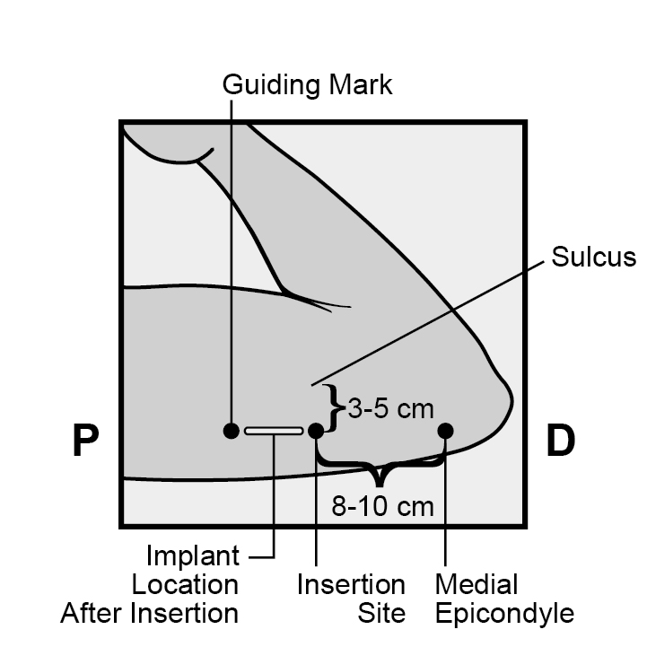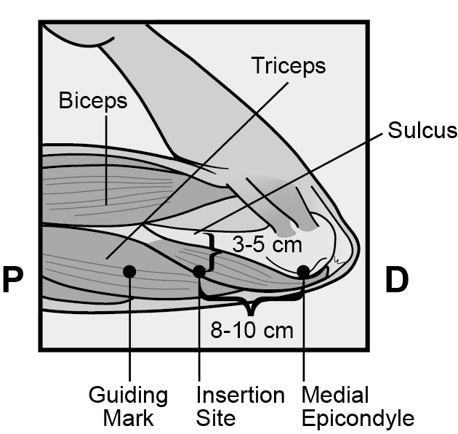
Retningspunkt
Placering af im-plantat efter ind-sættelse
Indstiks-sted
Retningspunkt
Indstiks-sted
Figur 2a Figur 2b
P, proksimal (mod skulderen);
D, distal (mod albuen)

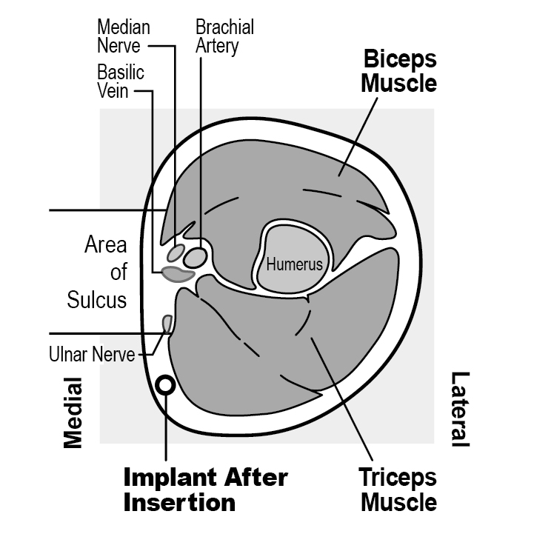
Biceps
Implantat efter indsættelse
Albuenerve
Sulcus-
område
Arteria
brachialis
Nervus
medianus
Vena
basilica
Triceps
Figur 2c
Tværsnit af venstre overarm set
fra albuen
Medial (indersiden af armen)
Lateral (ydersiden af armen)

- Kontroller efter markering af armen, at indstiksstedet er på det korrekte sted på indersiden af armen.
- Rengør huden fra indstiksstedet til retningspunktet med et desinfektionsmiddel.
- Bedøv indstiksarealet (fx med bedøvelsesspray eller ved injektion af 2 ml 1% lidocain lige under huden langs den planlagte indsættelseskanal).
- Tag den sterile Nexplanon engangsapplikator, som indeholder implantatet, ud af blisteren. Emballagen inspiceres før brug for visuelle brud og skader (f.eks. revet, punkteret osv.). Applikatoren må ikke anvendes hvis emballagen har synlige skader der kan kompromittere steriliteten.
- Hold på applikatoren lige over kanylen på det teksturerede overfladeareal. Fjern den gennemsigtige beskyttelseshætte fra kanylen ved at skyde den horisontalt i pilens retning væk fra nålen (figur 3). Hvis hætten ikke let kan tages af applikatoren, skal den ikke bruges. Du skal kunne se det hvide implantat ved at kigge ind gennem kanylespidsen. Rør ikke ved den lilla udløserknap før kanylen er sat helt ind under huden, da dette vil trække kanylen tilbage for tidligt og frigøre implantatet fra applikatoren.  - Hvis den lilla udløserknap frigøres for tidligt, skal proceduren startes forfra med en ny applikator. | 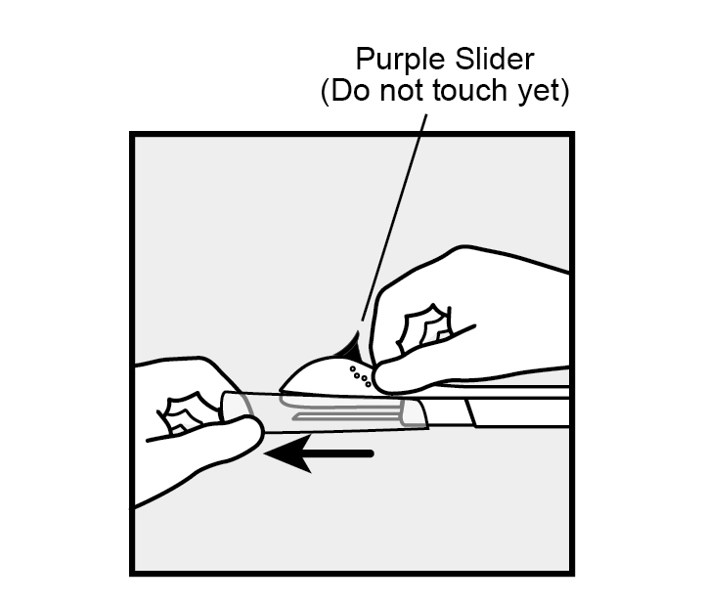  Lilla udløserknap  (Rør ikke denne endnu)  Figur 3
- Med den frie hånd, strækkes huden rundt om indstiksstedet mod albuen (figur 4). | 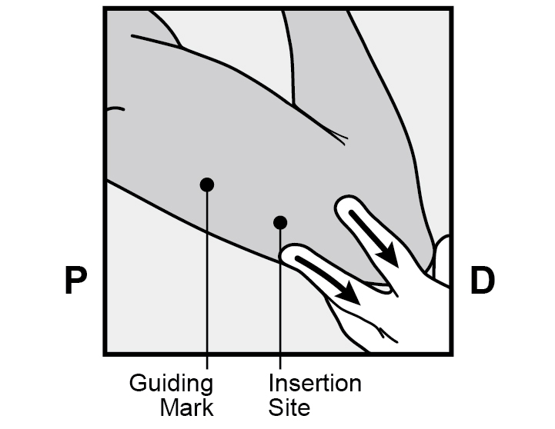  Retningspunkt  Indstikssted
- Implantatet skal indsættes subkutant lige under huden (se pkt. 4.4).  For at gøre det nemmere at sikre sig at implantatet indsættes lige under huden, skal du sætte dig, så du kan se nålens fremføring ved at kigge på applikatoren fra siden og ikke fra en position oven over armen. Fra siden kan du tydeligt se indstiksstedet og kanylens bevægelse lige under huden (se figur 6).  - Stik spidsen af kanylen ind under huden i en vinkel på under 30° (figur 5a). | Figur 4  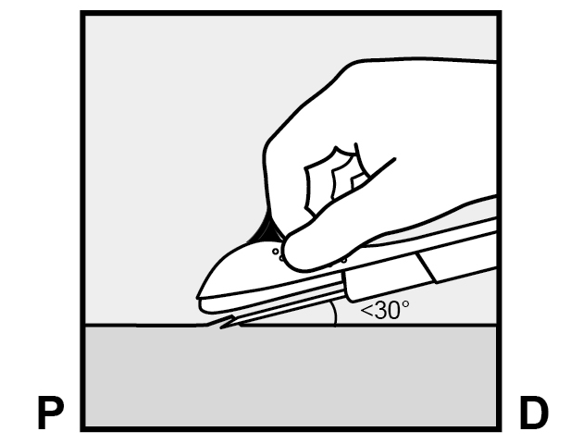  Figur 5a
- Indsæt kanylen, indtil den vinklede spids (den skrå åbning på spidsen) er lige under huden (og ikke længere) (figur 5b). Hvis du fører kanylen længere ind end den vinklede spids, skal du trække den tilbage, indtil kun den vinklede spids er lige under huden.  - Sænk applikatoren til den er næsten i horisontal position. For at fremme subkutan anbringelse, løft huden med kanylen, mens du skubber kanylen ind i dens fulde længde (figur 6). Du kan evt. mærke lidt modstand, men brug ikke overdreven kraft. Hvis kanylen ikke er indsat i dens fulde længde, vil implantatet ikke blive indsat korrekt.  Hvis kanylespidsen stikker ud af huden, inden kanylen er helt indsat, skal kanylen trækkes tilbage og justeres til subkutan position, så indsættelsesproceduren kan fuldføres. | 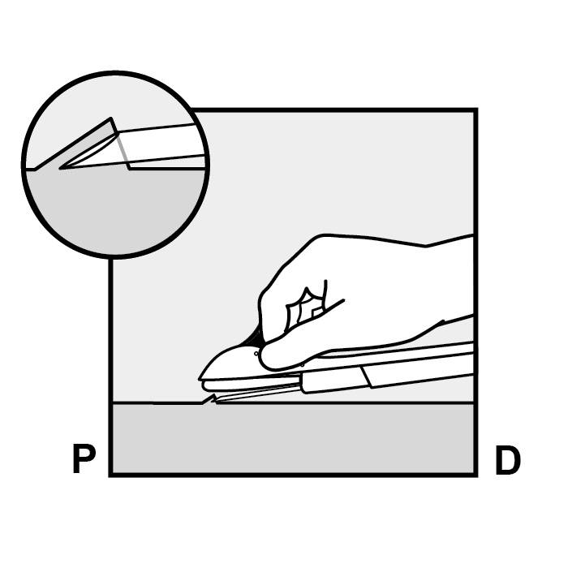  Figur 5b  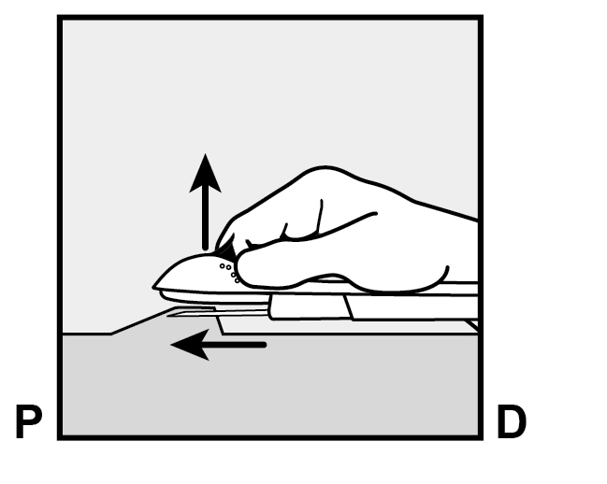  Figur 6
- Hold applikatoren i samme position og kanylen indsat i dens fulde længde (figur 7). Hvis der er behov for det, kan du bruge din frie hånd til at stabilisere applikatoren.  - Frigør den lilla udløserknap ved at trykke den forsigtigt ned (figur 8a). Træk skydeanordningen helt tilbage indtil den ikke kan komme længere. Træk ikke i () applikatoren, mens du bevæger den lilla udløserknap (figur 8b). Implantatet er nu i dets endelige subkutane position, og kanylen er lukket inde i applikatoren. Applikatoren kan nu fjernes (figur 8c).  Implantat  Implantat | 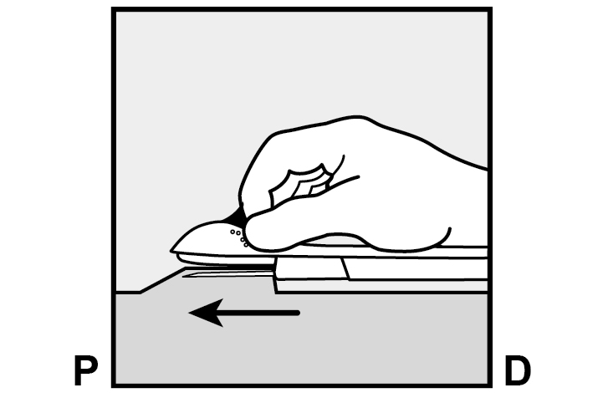  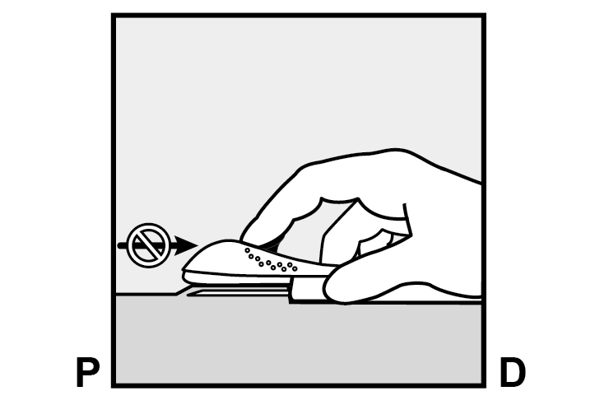  Figur 7  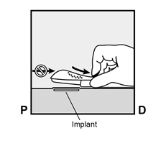  Figur 8a  Implantat  Figur 8b  Implantat  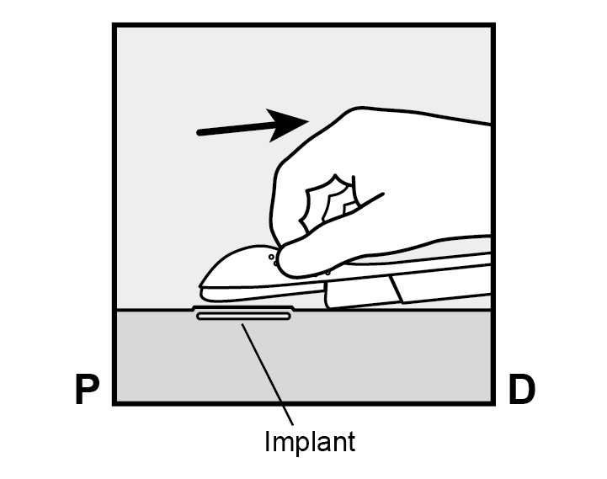  Figur 8c
Hvis applikatoren ikke holdes i samme position under proceduren, eller hvis den lilla udløserknap ikke trækkes helt tilbage, vil implantatet ikke blive indsat korrekt og implantatet kan stikke ud af indstiksstedet.
Hvis implantatet stikker ud af indstiksstedet, skal du fjerne implantatet og gentage proceduren på det samme indstikssted med en ny applikator. Skub ikke et implantat, som er synligt ved indstiksstedet, tilbage under huden.
- Sæt en lille selvklæbende bandage over indstiksstedet.  - Verificer altid ved palpering tilstedeværelsen af implantatet i kvindens arm lige efter indsættelsen. Ved at palpere begge ender af implantatet, bør du være i stand til at bekræfte tilstedeværelsen af den 4 cm lange stav (figur 9). Se punktet nedenfor ”Hvis du ikke kan føle implantatet efter indsættelse”. | 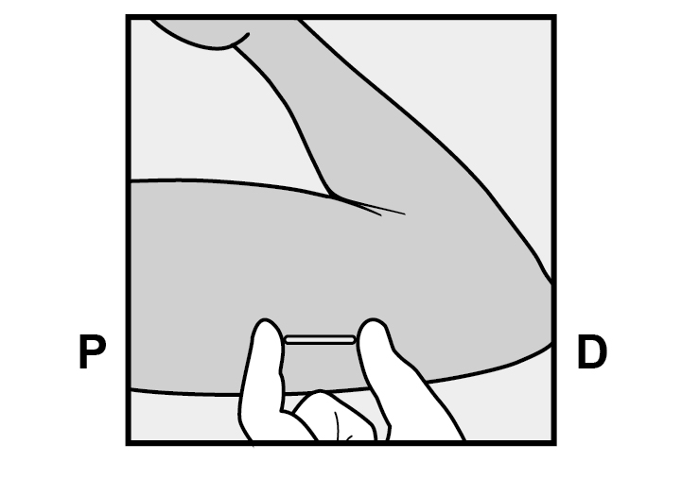  Figur 9
- Bed kvinden om at palpere implantatet.
- Påsæt en stram kompresbandage med steril gaze for at forhindre blå mærker. Kvinden kan fjerne kompresbandagen efter 24 timer og den lille selvklæbende bandage over indstiksstedet kan fjernes efter 3-5 dage.
- Udfyld Patientinformationskortet og udlever det til kvinden. Udfyld også den selvklæbende etiket og sæt den på kvindens patientjournal. Hvis der anvendes elektronisk patientjournal, skal informationen på den selvklæbende etiket registreres.
- Applikatoren er kun til engangsbrug og skal kasseres i overensstemmelse med lokale retningslinjer for håndtering af biologisk affald.

Hvis du ikke kan føle implantatet efter indsættelse:

Hvis implantatet ikke kan palperes, eller du er i tvivl om dets tilstedeværelse, er implantatet måske ikke indsat, eller det kan være indsat for dybt:
- Kontrollér applikatoren. Kanylen skal være trukket helt tilbage og kun den lilla spids af obturatoren skal være synlig.
- Benyt andre metoder til at bekræfte tilstedeværelsen. På grund af implantatets røntgenfaste beskaffenhed er følgende metoder anvendelige til lokalisering: to-dimensionel røntgen og røntgen digitaliseret tomografi (CT scanning). Ultralydsscanning (UL) med højfrekvent lineær stråletransducer (10 MHz eller større) eller magnetisk resonans billeddannelse (MRI) kan anvendes. I tilfælde af at implantatet ikke kan findes med disse billeddannelsesmetoder, anbefales det at fastslå tilstedeværelsen af implantatet ved at måle etonogestrel-niveauet i en blodprøve fra kvinden. I tilfælde heraf kontaktes den lokale repræsentant for indehaveren af markedsføringstilladelsen, som vil stille den rette protokol til rådighed.
- Indtil tilstedeværelsen af implantatet er verificeret, skal kvinden anvende en barriere-præventionsmetode.
- Dybt indsatte implantater skal lokaliseres og fjernes snarest muligt for at undgå potentiel fjern migration (se pkt. 4.4).

Sådan fjernes Nexplanon
Fjernelse af implantatet skal udføres under aseptiske forhold af en sundhedsperson, som er bekendt med fjernelsesteknikken. Hvis du ikke er bekendt med fjernelsesteknikken, skal du kontakte den lokale repræsentant for indehaveren af markedsføringstilladelsen for yderligere information.

Før proceduren for fjernelse af implantatet påbegyndes, bør lægen vurdere placeringen af implantatet. Fastslå den præcise placering af implantatet ved palpering af armen.
Hvis implantatet ikke er palpabelt, så kig på Patientinformationskortet eller i kvindens patientjournal for at bekræfte, hvilken arm implantatet er indsat i. Hvis implantatet ikke kan palperes, kan det være placeret dybt eller være migreret. Overvej at det kan ligge tæt på blodkar og nerver. Fjernelse af ikke-palpabelt implantater må kun udføres af en læge, der har erfaring med fjernelse af dybt placerede implantater, og som er bekendt med at lokalisere implantatet samt armens anatomi. Kontakt den lokale repræsentant for indehaveren af markedsføringstilladelsen for yderligere information.
Se punktet ”Lokalisering og fjernelse af ikke-palpabelt implantat” nedenfor, hvis implantatet ikke kan palperes.

Procedure for fjernelse af et palpabelt implantat

Figurer til illustration af indersiden af venstre arm  - Lad kvinden ligge på ryggen på lejet. Armen skal være bøjet i albuen med hånden under hovedet (eller så tæt som muligt). (Se figur 10).  - Lokaliser implantatet ved palpering. Tryk enden af implantatet nærmest skulderen (figur 11) ned for at stabilisere det; en bule burde fremkomme og indikere spidsen af implantatet tættest på albuen. Hvis spidsen ikke stikker op, kan fjernelse af implantatet være mere udfordrende og skal foretages af læger med erfaring i fjernelse af dybere implantater. Kontakt den lokale repræsentant for indehaveren af markedsføringstilladelsen for yderligere information.  - Marker den distale ende (tættest på albuen), fx med en steril tusch.  - Rengør indstiksstedet med et desinfektionsmiddel. | 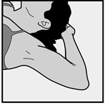  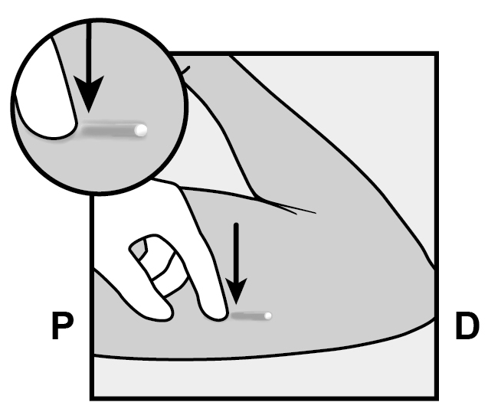  Figur 10  Figur 11  P, proksimal (mod skulderen);  D, distal (mod albuen)
- Bedøv stedet, fx med 0,5 til 1 ml 1% lidocain, hvor indsnittet skal laves (figur 12). Vær sikker på, at det lokalbedøvende middel injiceres under implantatet, for at holde implantatet tæt ved hudoverfladen. Injektion af et lokalbedøvende middel over implantatet kan vanskeliggøre fjernelse. | 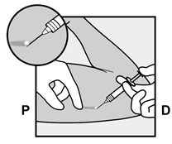  Figur 12

- Tryk enden af implantatet nærmest skulderen (figur 13) ned for at stabilisere det under hele proceduren. Lav et indsnit startende over spidsen af implantatet nærmest albuen på 2 mm i længderetningen (parallelt med implantatet) af armen ned mod albuen. Vær forsigtig med ikke at skære spidsen af implantatet over. |  | 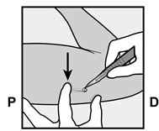  Figur 13  Figur 13  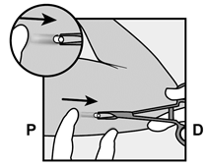  Figur 14
- Spidsen af implantatet bør komme til syne i indsnittet. Hvis ikke implantatet er synligt, skal du forsigtigt skubbe implantatet hen mod indsnittet, indtil spidsen er synlig. Grib fat om implantatet med en pincet og fjern implantatet, hvis det er muligt (figur 14). Om nødvendigt fjernes vedhængende væv forsigtigt fra spidsen af implantatet ved brug af stump dissektion. Hvis implantatets spids ikke er synlig efter stump dissektion, så lav et indsnit i bindevævet og fjern implantatet med pincetten (figur 15 og 16).
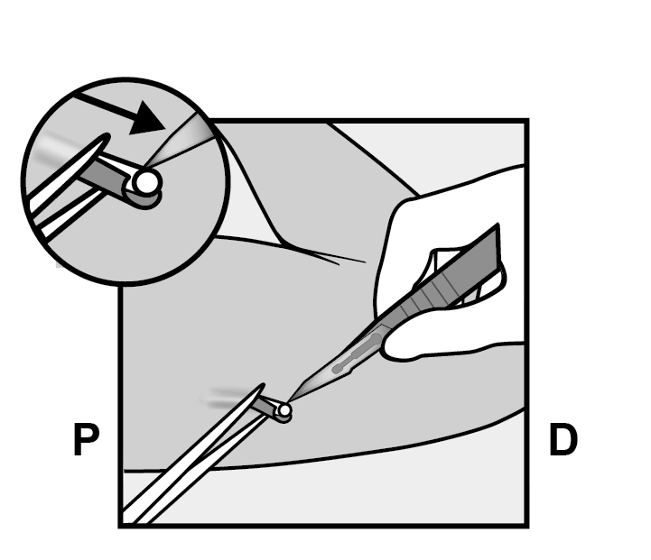  Figur 15 |  | 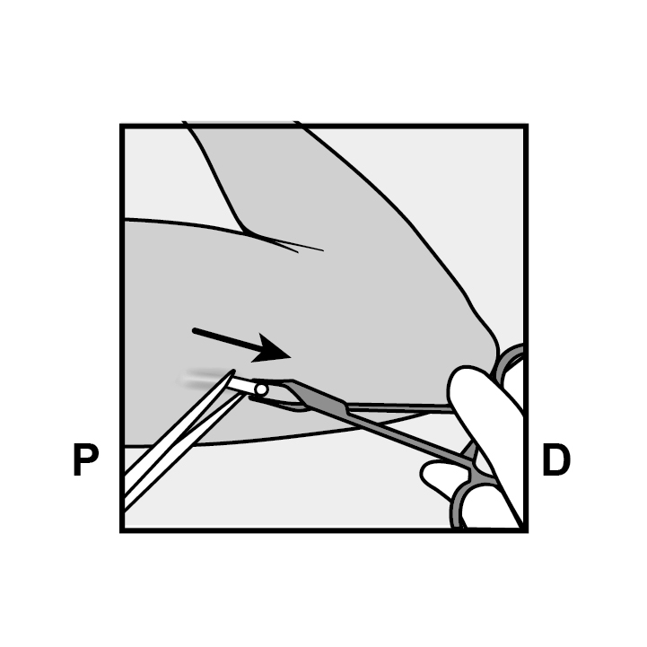  Figur 16
- Hvis spidsen af implantatet ikke bliver synlig i indsnittet stikkes en pincet (helst en bøjet mosquitopincet med spidsen pegende opad) forsigtigt ind i overfladen af indsnittet (figur 17).
- Grib forsigtigt fat om implantatet og vend pincetten over i din anden hånd (figur 18).
- Disseker forsigtigt vævet omkring implantatet væk med en anden pincet og grib fat om implantatet (figur 19). Implantatet kan nu fjernes.
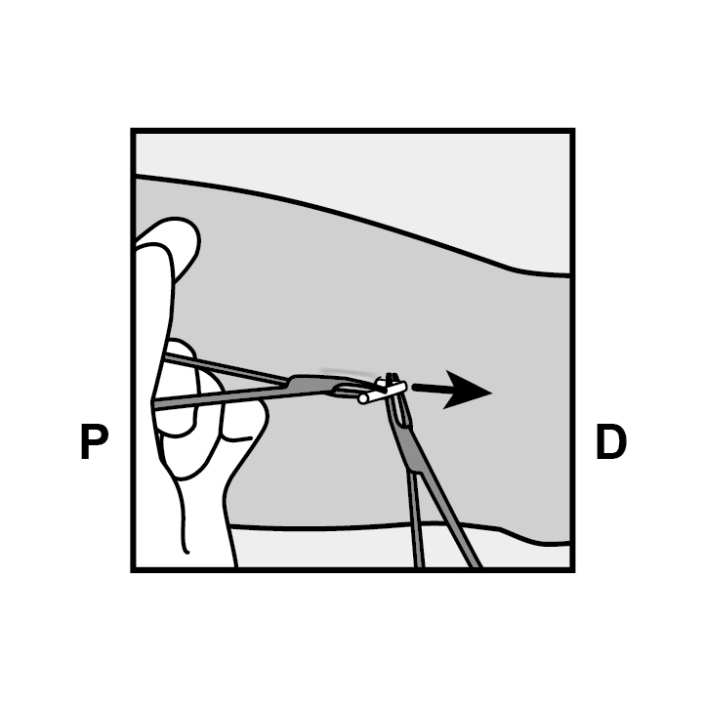
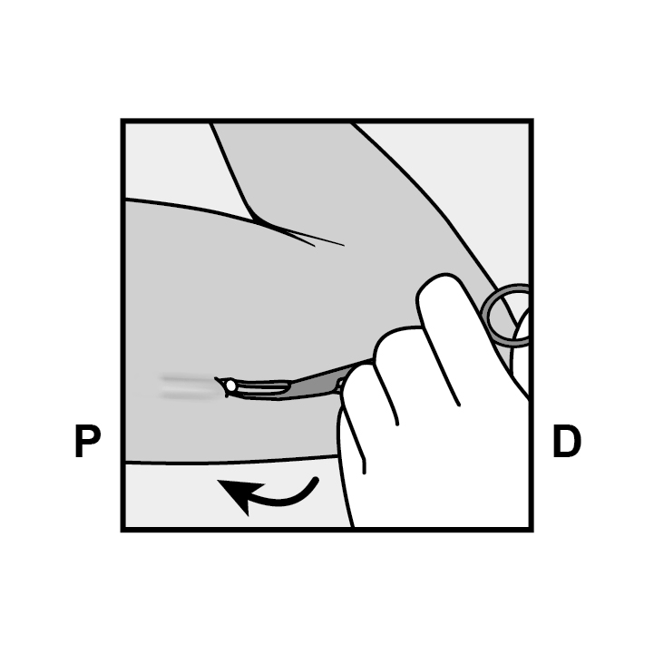
- Hvis du ikke kan gribe fat om implantatet, skal du stoppe proceduren og henvise kvinden til en læge med erfaring i kompliceret fjernelse af implantatet eller kontakte den lokale repræsentant for markedsføringstilladelsen.
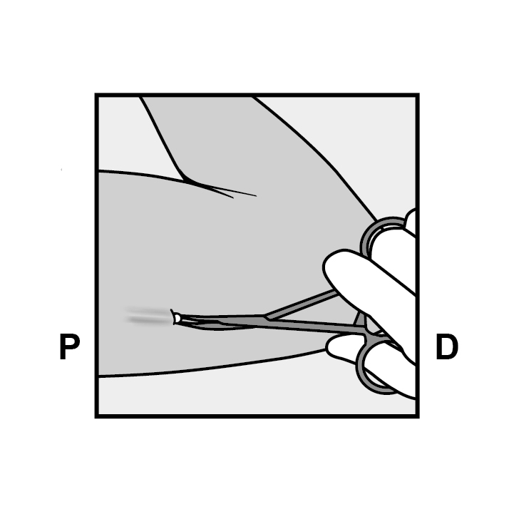
Figur 17 | Figur 18 |  | Figur 19
- Kontroller at hele staven, som er 4 cm lang, er blevet fjernet ved at måle længden. Der har været rapporter om, at implantatet er knækket, mens det var indsat i patientens arm. I nogle tilfælde er det blevet rapporteret, at det har været vanskeligt at fjerne det knækkede implantat. Hvis et implantat kun er delvist fjernet (mindre end 4 cm), skal det resterende stykke fjernes ved at følge instruktionerne i dette afsnit.
- Hvis kvinden ønsker at fortsætte med at bruge Nexplanon kan et nyt implantat indsættes i den samme indsættelseskanal direkte efter det gamle implantat er fjernet, så længe indstiksstedet er korrekt (se pkt. 4.2 sådan udskiftes Nexplanon).
- Efter fjernelsen af implantatet lukkes indsnittet med selvklæbende sterile sårlukningsstrips.
- Påsæt en kompresbandage med steril gaze for at minimere dannelsen af blå mærker. Kvinden kan fjerne kompresbandagen efter 24 timer og de selvklæbende sterile sårlukningsstrips efter 3-5 dage.

Lokalisering og fjernelse af ikke-palpabelt implantat
Der har været enkelte rapporter om migration af implantatet; dette involverer sædvanligvis en mindre bevægelse i forhold til den oprindelige position (se også pkt. 4.4) men kan medføre, at implantatet ikke er palpabelt på det sted, hvor det var placeret. Et implantat, som er indsat dybt eller er migreret, er måske ikke palpabelt, og derfor kan billeddiagnostiske procedurer, som beskrevet nedenfor, være nødvendige for lokalisering.

Et ikke-palpabelt implantat skal altid lokaliseres før fjernelse. På grund af implantatets røntgenfaste beskaffenhed er egnede metoder til lokalisering: to-dimensionel røntgen og røntgen computer tomografi (CT). Ultralyd-scanning (UL) med højfrekvent lineær stråletransducer (10 MHz eller større) eller magnetisk resonans billeddannelse (MRI) kan også anvendes. Når implantatet er blevet lokaliseret i armen, skal implantatet fjernes af en læge med erfaring i fjernelse af dybere implantater, og som er bekendt med armens anatomi. Anvendelse af ultralyd til hjælp ved fjernelsen bør overvejes.

Hvis implantatet ikke kan findes i armen efter omfattende forsøg på lokalisering, bør det overvejes at anvende billeddiagnostiske teknikker til undersøgelse af brystet, da der har været rapporter om yderst sjældne tilfælde af migration til lungevaskulaturen. Hvis implantatet lokaliseres i brystet, kan det være nødvendigt med kirurgiske eller endovaskulære indgreb for at fjerne dette; læger, der er bekendt med brystets anatomi, bør konsulteres.

Hvis disse billeddiagnostiske metoder ikke kan lokalisere implantatet, kan en etonogestrel-bestemmelse bruges til at verificere tilstedeværelsen af implantatet. Kontakt venligst den lokale repræsentant for indehaveren af markedsføringstilladelsen for yderligere vejledning.

Hvis implantatet migrerer inde i armen, kan fjernelse kræve et mindre kirurgisk indgreb med et større indsnit eller et kirurgisk indgreb på en operationsstue. Fjernelse af dybt indsatte implantater skal udføres med forsigtighed for at hjælpe med at forhindre beskadigelse af de dybere neurale eller vaskulære strukturer i armen.

Ikke-palpable og dybt placerede implantater skal fjernes af en læge, der er bekendt med armens anatomi og har erfaring med fjernelse af dybt placerede implantater.

Eksplorativ kirurgi uden viden om implantatets eksakte placering frarådes stærkt.

Kontakt venligst den lokale repræsentant for indehaveren af markedsføringstilladelsen for yderligere vejledning.

Sådan udskiftes Nexplanon
En udskiftning kan foretages lige efter fjernelsen af det gamle implantat og indsættelsesproceduren er den samme som beskrevet i pkt. 4.2 Sådan indsættes Nexplanon.

Det nye implantat kan indsættes i samme arm og gennem samme indsættelseskanal, som det tidligere implantat blev fjernet fra, så længe indstiksstedet er korrekt, dvs. 8-10 cm over epicondylus medialis humeri og 3-4 cm bag (under) sulcus (se pkt. 4.2 Sådan indsættes Nexplanon). Hvis det samme indsnit bruges til at indsætte et nyt implantat skal indstiksstedet bedøves ved at injicere et bedøvelsesmiddel (fx 2 ml lidocain (1%)) lige under huden startende ved indsnittet fra fjernelsen og ned langs indsættelseskanalen. Følg derefter de næste trin i instruktionen vedrørende indsættelse.

  - Kontraindikationer
- Aktiv venøs tromboembolisk sygdom.
- Kendte eller formodede kønshormonafhængige maligniteter.
- Nuværende eller tidligere levertumorer (benigne eller maligne).
- Nuværende eller tidligere svær leversygdom, hvor leverfunktionsværdierne ikke er normaliserede.
- Udiagnosticeret vaginalblødning.
- Overfølsomhed over for det aktive stof eller over for et eller flere af hjælpestofferne anført i pkt. 6.1.

  - Særlige advarsler og forsigtighedsregler vedrørende brugen
Skulle en af nedenstående tilstande/risikofaktorer være til stede, bør fordelene ved brugen af gestagen for hver enkelt kvinde opvejes mod de mulige risici og gennemdiskuteres med hende, før hun beslutter sig for at starte med Nexplanon. I tilfælde af forværring eller hvis en af disse tilstande opstår, bør kvinden kontakte sin læge. Lægen bør da beslutte, om brugen af Nexplanon skal ophøre.

Karcinom i brystet
Risikoen for brystkræft øges generelt med alderen. Brug af p-piller medfører en let øget risiko for at få diagnosticeret brystkræft. Denne øgede risiko falder gradvist i løbet af 10 år efter ophør af p-pillerne, og er ikke relateret til varigheden af brugen, men til kvindens alder imens hun har brugt p-piller. Det forventede antal tilfælde diagnosticeret pr. 10.000 kvinder som bruger p-piller (op til 10 år efter ophør) set i forhold til kvinder, som aldrig har brugt p-piller over samme periode, er for de respektive aldersgrupper beregnet til følgende: 4,5/4 (16-19-årige), 17,5/16 (20-24-årige), 48,7/44 (25-29-årige), 110/100 (30-34-årige), 180/160 (35-39-årige) og 260/230 (40-44-årige). Risikoen for brugere af præventionsmidler, som kun indeholder gestagen er formentlig af samme størrelsesorden som for kombinationspillen. Beviserne herfor er dog mindre fyldestgørende. Sammenlignet med risikoen for nogensinde at få brystkræft, er den forøgede risiko ved brug af p-piller lav. Brystkræfttilfældene hos p-pillebrugere synes at være mindre alvorlige end hos kvinder, som ikke har brugt p-piller. Den øgede risiko hos p-pillebrugere kan skyldes tidligere diagnosticering, biologisk påvirkning fra p-pillerne eller en kombination af disse.
Leversygdom
Hvis akutte eller kroniske forstyrrelser i leverfunktionen forekommer, bør kvinden henvises til en specialist med henblik på undersøgelse og rådgivning.
Tromboser og andre vaskulære hændelser
Epidemiologiske undersøgelser tyder på en sammenhæng mellem brugen af p-piller af kombinationstypen (østrogen + gestagen) og en øget risiko for venøs tromboembolisme (VTE, dyb venetrombose og lungeemboli) og arteriel tromboembolisme (ATE, myokardieinfarkt og iskæmisk slagtilfælde). Den kliniske relevans for disse fund for etonogestrel (den aktive metabolit af desogestrel) ved brug som kontraception udelukkende indeholdende gestagen, dvs. uden en østrogenkomponent, er ukendt.
Begrænsede epidemiologiske data tyder ikke på en øget risiko for VTE eller ATE hos kvinder der anvender implantatet, men der været har været rapporter om tilfælde af VTE og ATE hos kvinder, der anvender et implantat indeholdende etonogestrel. Det anbefales at vurdere risikofaktorer, der vides at forøge risikoen for VTE og ATE. Kvinder, som har haft tromboemboliske sygdomme, bør informeres om muligheden for recidiv. Implantatet bør fjernes i tilfælde af trombose. Det bør også overvejes at fjerne implantatet i tilfælde af langtids-immobilisering på grund af operation eller sygdom.

Forhøjet blodtryk
Hvis blodtrykket stiger under behandlingen med Nexplanon og forbliver vedvarende forhøjet, eller hvis en betydelig forhøjelse af blodtrykket ikke responderer på en antihypertensiv behandling bør anvendelsen af Nexplanon afbrydes.
Metabolisk effekt med kulhydrater
Anvendelse af gestagenholdige præventionsmidler kan have en effekt på perifer insulinresistens og glucosetolerance. Derfor skal kvinder med diabetes følges nøje i de første måneder, de bruger Nexplanon.
Chloasma
Chloasma kan lejlighedsvis optræde, især hos kvinder med chloasma gravidarum i anamnesen. Kvinder med en tendens til chloasma bør undgå at udsætte sig for sollys eller ultraviolet stråling, mens de anvender Nexplanon.
Legemsvægt
Den svangerskabsforebyggende effekt af Nexplanon er relateret til etonogestrels plasmaniveauer, som er omvendt proportional med kropsvægten, og som falder løbende efter indsættelse. Den kliniske erfaring med overvægtige kvinders brug af Nexplanon i det tredje år er begrænset. Det kan derfor ikke udelukkes, at den svangerskabsforebyggende virkning hos disse kvinder i det tredje år kan være dårligere end hos normalvægtige kvinder. Lægen bør derfor overveje tidligere udskiftning af implantatet hos overvægtige kvinder.
Komplikationer ved indsættelse
Der har været rapporter om migration af implantatet inde i armen fra indstiksstedet, som kan være relateret til dyb indsættelse (se pkt. 4.2 Sådan indsættes Nexplanon), eller påvirkning udefra (fx ved manipulation af implantatet eller ved kontaktsport). Der har også efter markedsføring været rapporter om implantater lokaliseret i armens blodkar og lungearterien, som kan være relateret til dyb indsættelse eller intravaskulær indsættelse. I tilfælde hvor implantatet har migreret inde i armen i forhold til indstiksstedet, kan lokalisering af implantatet være vanskelig, og fjernelsen kan muligvis kræve et mindre kirurgisk indgreb på en operationsstue. I tilfælde hvor implantatet er migreret til lungearterien, kan endovaskulære eller kirurgiske procedurer være nødvendige for at fjerne det (se også pkt. 4.2 Sådan fjernes Nexplanon). Hvis implantatet på noget tidspunkt ikke kan palperes, skal det lokaliseres, og fjernelse tilrådes, så snart det er lægeligt forsvarligt. Såfremt Nexplanon ikke bliver fjernet, kan den svangerskabsforebyggende effekt fortsætte længere end patienten ønsker det og eventuelle gestagen-relaterede bivirkninger vil derved også fortsætte.

Der kan ske udstødelse, især hvis implantatet ikke er indsat som beskrevet i instruktionerne i pkt. 4.2 Sådan indsættes Nexplanon, eller som resultat af lokal inflammation.

Ovariecyster
Ved alle præventionsmidler med lavt hormonindhold sker der follikeludvikling, og det forekommer at folliklen vokser til over den størrelse, som den ville opnå i en normal cyklus. Normalt forsvinder disse forstørrede follikler spontant. Som oftest er de asymptomatiske. I nogle tilfælde er de forbundet med lette abdominale smerter. De kræver sjældent kirurgisk intervention.
Ektopisk graviditet
Traditionelle gestagen-præventionsmidlers beskyttelse mod ektopisk graviditet er ikke så god som med p-piller af kombinationstypen, hvilket kan skyldes hyppig forekomst af ægløsning under brugen af disse præparater. På trods af, at Nexplanon hæmmer ægløsningen, bør ektopisk graviditet overvejes som differentialdiagnose, hvis kvindens menstruation udebliver eller hun får abdominale smerter.
Psykiske forstyrrelser
Nedtrykthed og depression er velkendte bivirkninger ved hormonelle præventionsmidler (se pkt. 4.8). Depression kan være alvorligt og er en velkendt risikofaktor for selvmordsadfærd og selvmord. Kvinder bør rådes til at kontakte deres læge, hvis de oplever humørsvingninger og depressive symptomer, herunder kort tid efter behandlingsstart.

Andre tilstande
Følgende tilstande er rapporteret både under graviditet og ved brug af kønshormoner, men ses ikke i forbindelse med brugen af gestagener: Gulsot og/eller pruritus i forbindelse med kolestase, dannelse af galdesten, porphyri, systemisk lupus erythematosus, hæmolytisk uræmisk syndrom, Sydenham’s chorea, herpes gestationis, høretab på grund af otosklerose og (arveligt) angioødem.

Lægeundersøgelse/konsultation
Før indsættelse eller genindsættelse af Nexplanon skal der optages en fuldstændig anamnese (inklusiv familieanamnese), og graviditet skal udelukkes. Der skal måles blodtryk og udføres en lægeundersøgelse i henhold til kontraindikationerne (se pkt. 4.3) og advarslerne (se pkt. 4.4). Det anbefales, at kvinden får foretaget en lægeundersøgelse tre måneder efter indsættelsen af Nexplanon. Under denne undersøgelse skal der måles blodtryk, og kvinden skal spørges, om hun har spørgsmål eller klager eller har oplevet bivirkninger. Hyppigheden og arten af fremtidige periodiske kontrolundersøgelser bør tilpasses den enkelte kvinde under hensyntagen til den kliniske vurdering. Implantatet skal palperes ved hver lægeundersøgelse. Kvinden skal informeres om at kontakte lægen så hurtigt som muligt, hvis hun ikke kan palpere implantatet på et hvilket som helst tidspunkt mellem undersøgelserne.

Kvinder bør informeres om, at Nexplanon ikke beskytter mod hiv (aids) og andre seksuelt overførte sygdomme.

Nedsat effekt ved samtidig anvendelse af andre lægemidler
Effekten af Nexplanon kan være nedsat i tilfælde af samtidig anvendelse af andre lægemidler, som nedsætter plasmakoncentrationen af etonogestrel (se pkt. 4.5).

Forandringer i det vaginale blødningsmønster
Under anvendelsen af Nexplanon kan kvindens vaginale blødningsmønster ændres på uforudsigelige måder. Disse kan inkludere forekomst af et uregelmæssigt blødningsmønster (fravær, mindre hyppigt, hyppigere eller kontinuerlig blødning) og forandringer i blødningsintensiteten (reduceret eller øget) eller varighed. Amenoré forekom hos 1 ud af 5 kvinder, mens der forekom hyppigere og/eller længerevarende blødninger hos 1 ud af 5 kvinder. Blødningsmønstret som ses gennem de første tre måneder, er for mange kvinder i store træk forudsigende for det fremtidige blødningsmønster. Information, rådgivning og anvendelse af en ”blødningsdagbog” kan forbedre kvindens accept af blødningsmønstret. Der skal lejlighedsvist foretages evaluering af blødningsmønstret, og denne vurdering bør indeholde en undersøgelse for at udelukke gynækologisk patologi eller graviditet.

Knækket eller bøjet implantat in situ
Der har været rapporter om knækkede eller bøjede implantater, hvilket kan skyldes eksterne påførte kræfter, mens de var indsat i patientens arm. Der har også været rapporter om migrering af et knækket implantatfragment i armen. På basis af in vitro-data kan frigivelsesraten af etonogestrel være let forhøjet, når implantatet er knækket eller bøjet. Denne ændring forventes ikke at have klinisk betydningsfuld effekt.
Imidlertid, når et implantat er knækket, skal det fjernes, og det er vigtigt, at hele implantatet fjernes. Se pkt. 4.2 for proceduren for fjernelse af implantatet (enten palpabelt eller ikke-palpabelt).

  - Interaktion med andre lægemidler og andre former for interaktion
Bemærk: Produktresuméet for samtidigt administrerede lægemidler skal læses med henblik på at identificere potentielle interaktioner.

Indvirkning af andre lægemidler på Nexplanon
Interaktioner kan forekomme med lægemidler, der inducerer microsomale enzymer, hvilket kan medføre øget clearance af kønshormoner, og kan medføre gennembrudsblødninger og/eller kontraceptivt svigt.

Forholdsregler
Enzyminduktion kan allerede ses efter nogle få dages behandling. Maksimal enzyminduktion ses normalt inden for få uger. Efter ophør med behandling med lægemidlet kan enzyminduktionen være opretholdt i omkring 4 uger.

Kvinder, som anvender leverenzyminducerende lægemidler eller naturlægemidler, skal vejledes om, at effekten af Nexplanon kan være nedsat. Det er ikke nødvendigt at fjerne implantatet, men kvinder rådes til at benytte en supplerende barrieremetode i hele perioden med samtidig brug af andre lægemidler samt i 28 dage efter ophør med disse for at opnå maksimal beskyttelse.

Der er rapporteret om følgende interaktioner i litteraturen (hovedsagelig for p-piller af kombinationstypen, men også enkelte for præventionsmidler, som kun indeholder gestagen, inklusive Nexplanon):

Lægemidler, der øger clearance af hormonelle kontraceptiva (nedsat effekt af hormonelle kontraceptiva ved enzyminduktion), fx:
Barbiturater, bosentan, carbamazepin, phenytoin, primidon, rifampicin og lægemidler mod hiv/hcv så som ritonavir, efavirenz, boceprevir, nevirapin og muligvis også felbamat, griseofulvin, oxacarbazepin, topiramat og naturprodukter indeholdende perikon.

Lægemidler med variabel indvirkning på clearance af hormonelle kontraceptiva
Når lægemidlerne administreres sammen med hormonelle kontraceptiva, kan mange kombinationer af hiv-proteasehæmmere og non-nukleosid revers transscriptasehæmmere, inklusive kombinationer med hcv-hæmmere, øge eller reducere plasmakoncentrationerne af gestagener, inklusive etonogestrel. Nettoeffekten af disse ændringer kan være klinisk relevante i nogle tilfælde.

Derfor skal produktresuméet for samtidigt administrerede lægemidler mod hiv/hcv læses med henblik på at identificere potentielle interaktioner og relaterede anbefalinger. I tvivlstilfælde, skal kvinder under behandling med proteasehæmmere eller non-nukleosid revers transscriptasehæmmere benytte en supplerende barrieremetode.

Lægemidler, der sænker clearance af hormonelle kontraceptiva (enzymhæmmere)
Samtidig administration af potente (fx ketoconazol, itraconazol, clarithromycin) eller moderate (fx fluconazol, diltiazem, erythromycin) CYP3A4-hæmmere kan øge serumkoncentrationerne af gestagener, inklusive etonogestrel.

Indvirkning af Nexplanon på andre lægemidler
Hormonelle præventionsmidler kan have effekt på metabolismen af visse andre lægemidler. Derfor kan koncentrationer i plasma eller væv være enten forhøjet (såsom cyclosporin) eller nedsat (såsom lamotrigin).

Laboratorieprøver
Data fra p-piller af kombinationstypen har vist, at kontraceptive steroider kan have indvirkning på resultaterne af visse laboratorieprøver, inklusiv biokemiske parametre for lever-, thyroidea-, binyre- og nyrefunktionen, serumniveauer for (”carrier”) proteiner, fx kortikosteroidbindende globulin og lipid/lipoprotein fraktioner, parametrene for kulhydratmetabolisme og parametrene for koagulation og fibrinolyse. Ændringerne forbliver sædvanligvis indenfor normalområdet. Det er ikke kendt i hvilken grad dette også relaterer til præventionsmidler, som kun indeholder gestagen.

  - Fertilitet, graviditet og amning
Graviditet
Nexplanon er ikke indiceret under graviditet. Hvis graviditet opstår, mens Nexplanon anvendes, skal implantatet fjernes. Dyrestudier har vist at meget høje doser af gestagenholdige stoffer kan forårsage maskulinisering af hunfostre. Omfattende epidemiologiske studier har hverken påvist øget risiko for fødselsdefekter hos børn født af kvinder, som tog p-piller før graviditeten, eller påvist noget som tyder på en teratogen virkning ved utilsigtet anvendelse af p-piller under graviditeten. Selv om dette formentlig er tilfældet for alle orale præventionsmidler, er det ikke klart, om det også gælder for Nexplanon.

Data fra bivirkningsovervågning vedr. forskellige etonogestrel- og desogestrelholdige produkter (etonogestrel er en metabolit af desogestrel) indikerer ikke en øget risiko.

Amning
Kliniske data indikerer, at Nexplanon ikke påvirker produktionen eller kvaliteten (protein-, lactose- eller fedtmængden) af brystmælken. En lille mængde etonogestrel udskilles imidlertid i brystmælken. Barnets gennemsnitlige daglige etonogestrel dosis er 27 ng/kg/dag baseret på en mælkeindtagelse på 150 ml/kg og udregnet efter en måneds etonogestrel frigivelse. Det svarer til ca. 2,2 % af moderens vægtjusterede daglige dosis og ca. 0,2 % af moderens estimerede absolutte daglige dosis. Koncentrationen af etonogestrel i mælken bliver lavere med tiden gennem ammeperioden.

Begrænsede langtidsdata er tilgængelige for 38 børn, hvis mødre begyndte at anvende et implantat 4 til 8 uger efter fødslen. Børnene blev gennemsnitligt ammet i 14 måneder og blev fulgt indtil de var 36 måneder gamle. Vurdering af vækst og fysisk og psykomotorisk udvikling viste ingen forskel sammenlignet med ammede børn hvis mødre anvendte spiral (n=33). Børnenes udvikling og vækst bør dog følges nøje. Baseret på tilgængelige data, kan Nexplanon anvendes under amning.

  - Virkning på evnen til at føre motorkøretøj og betjene maskiner
På baggrund af den farmakodynamiske profil forventes Nexplanon ikke at have nogen eller kun ubetydelig indflydelse på evnen til at føre motorkøretøj og betjene maskiner

  - Bivirkninger
Under anvendelse af Nexplanon kan kvindens blødningsmønster ændres på en uforudsigelig måde. Disse forstyrrelser inkluderer forekomst af uregelmæssigt blødningsmønster (fravær, mindre hyppigt, hyppigere eller kontinuerlig blødning), og forandringer i blødningsintensitet (reduceret eller øget) eller varighed. Amenoré forekom hos 1 ud af 5 kvinder, mens der forekom hyppigere og/eller længerevarende blødninger hos 1 ud af 5 kvinder. I enkelte tilfælde er kraftige blødninger blevet rapporteret. I kliniske forsøg var ændringer i blødningsmønstret den almindeligste årsag til at stoppe behandlingen (ca. 11 %). Blødningsmønstret som ses gennem de første tre måneder er for mange kvinder i store træk forudsigende for det fremtidige blødningsmønster.

Mulige relaterede bivirkninger rapporteret i de kliniske studier er nævnt i nedenstående tabel:
Systemorganklasser | Bivirkninger, MedDRA term¹
Systemorganklasser | Meget almindelige  (≥1/10) | Almindelige  (≥1/100 til < 1/10) | Ikke almindelige  (≥1/1.000 til <1/100)
Infektioner og parasitæresygdomme | Vaginal infektion |  | Pharyngitis, rhinitis, urinvejsinfektion
Immunsystemet |  |  | Overfølsomheds-reaktioner
Metabolisme og ernæring |  | Øget appetit
Psykiske forstyrrelser |  | Affektlabilitet, nedtrykthed, nervøsitet, nedsat libido | Angst, søvnløshed
Nervesystemet | Hovedpine | Svimmelhed | Migræne, somnolens
Vaskulære sygdomme |  | Hedeture
Mave-tarmkanalen |  | Mavesmerter, kvalme, flatulens | Opkastning, forstoppelse, diarré
Hud og subkutane væv | Akne | Alopecia | hypertrichosis, kløe, udslæt
Knogler, led, muskler og bindevæv |  |  | Rygsmerter, arthralgi, myalgi, muskuloskeletale smerter
Nyrer og urinveje |  |  | dysuri
Det reproduktive system og mammae | Brystspændinger og smerte, uregelmæssige blødninger | Dysmenoré, ovariecyster | Udflåd, vulvovaginalt ubehag, sekretion fra brysterne, brysthypertrofi, genital kløe
Almene symptomer og reaktioner på administrationsstedet |  | Smerte ved indsættelsessted, lokal reaktion ved indsættelsessted, træthed, influenzalignende sygdom, smerte | Pyrexi, ødemer
Undersøgelser | Vægtøgning | Vægttab
¹ Den mest relevante MedDRA term (version 10.1) til beskrivelse af den specifikke bivirkning er anført. Synonymer eller relaterede tilstande er ikke anført, men bør ligeledes tages i betragtning.

Efter markedsføring er der i sjældne tilfælde set en klinisk relevant blodtryksstigning under anvendelse af Nexplanon. Derudover er der rapporteret om idiopatisk intrakraniel hypertension. Seborré er også set. Anafylaktiske reaktioner, nældefeber, angioødem, forværring af angioødem og/eller forværring af arvelig angioødem kan forekomme.

Følgende bivirkninger er blevet rapporteret i forbindelse med proceduren for indsættelse eller fjernelse af implantat:
Indsættelse eller fjernelse af implantatet kan forårsage blå mærker herunder hæmatom i nogle tilfælde, mindre lokal irritation, smerter eller kløe.
Indsættelse af implantatet kan medføre vasovagale reaktioner (som hypotension svimmelhed eller synkope).

Fibrose kan opstå ved indstiksstedet, der kan dannes et ar eller udvikles en absces. Paræstesi eller paræstesilignende symptomer kan opstå. Der er rapporteret om udstødelse eller forskubbelse af Nexplanon, i sjældne tilfælde også til thoraxvæggen. I sjældne tilfælde er der fundet implantater i lungevaskulaturen herunder lungearterien. I nogle af de tilfælde, hvor implantater blev fundet i lungearterien, var der rapporteret om smerter i brystet og/eller respiratoriske lidelser (såsom dyspnø, hoste, hæmoptyse); andre har været rapporteret som asymptomatiske (se pkt. 4.4). Følges instruktionerne ikke (se pkt. 4.2), kan det medføre forkert indsættelse, vanskeligheder med lokalisering og vanskeligheder med at fjerne implantatet. Kirurgiske indgreb kan være nødvendige ved fjernelse af implantatet.

I sjældne tilfælde er der set graviditet udenfor livmoderen (se pkt. 4.4).

Hos kvinder der anvender p-piller (orale af kombinationstypen) er der rapporteret en del (alvorlige) bivirkninger. Disse inkluderer venøse tromboemboliske lidelser, arterielle tromboemboliske lidelser, hormonafhængige tumorer (fx levertumorer, brystkræft) og chloasma, nogle af disse er diskuteret nærmere i pkt. 4.4 Særlige advarsler og forsigtighedsregler vedrørende brugen.

Indberetning af formodede bivirkninger
Når lægemidlet er godkendt, er indberetning af formodede bivirkninger vigtig. Det muliggør løbende overvågning af benefit/risk-forholdet for lægemidlet. Sundhedspersoner anmodes om at indberette alle formodede bivirkninger via:

Lægemiddelstyrelsen
Axel Heides Gade 1
DK-2300 København S
Websted: www.meldenbivirkning.dk

  - Overdosering
Et implantat skal altid fjernes før indsættelse af et nyt. Der er ikke set overdosering med etonogestrel. Der er generelt ikke set alvorlige skadevoldende virkninger efter overdosering med hormonelle præventionsmidler.

  - Udlevering
A

- FARMAKOLOGISKE EGENSKABER

  - Farmakodynamiske egenskaber
Farmakoterapeutisk klassifikation: Hormonale antikonceptiva til systemisk brug, progestagener, ATC-kode: G03AC08

Virkningsmekanisme
Nexplanon er et ikke-biologisk nedbrydeligt, røntgenfast implantat, som er indsat i en steril engangsapplikator. Implantatet indeholder etonogestrel og er beregnet til subkutan anvendelse. Etonogestrel er den biologisk aktive metabolit af desogestrel, et gestagen som i stor udstrækning bruges i forbindelse med oral kontraception. Strukturmæssigt stammer det fra 19-nortestosteron og binder sig med stor affinitet til progesteron-receptorerne i målorganerne. Den kontraceptive virkning af etonogestrel opnås primært ved ovulationshæmning. Ovulation er ikke observeret ved anvendelse af implantatet i de første to år og kun sjældent i det tredje år. Foruden ovulationshæmning forårsager etonogestrel også ændringer i cervikalslimen, som forhindrer spermatozoerne i at passere.

Klinisk virkning og sikkerhed
Der er udført kliniske studier på kvinder mellem 18 og 40 år. Selvom der ikke er lavet en direkte sammenligning, fandtes den kontraceptive virkning som minimum at være sammenlignelig med virkningen af orale præventionsmidler af kombinationstypen. I de kliniske studier blev der ikke set nogen graviditeter i 35.057 cykler med eksponering; det observerede Pearl Index er 0,00 (95 % konfidensinterval: 0,00-0,14). Det bør dog tages i betragtning, at ingen metode i praksis kan anses som 100 % sikker. Den høje grad af beskyttelse mod graviditet opnås bl.a. fordi den kontraceptive virkning af Nexplanon ikke er afhængig af at kvinden selv skal overholde et doseringsregime. Den kontraceptive virkning af etonogestrel er reversibel, hvilket ses af den hurtige tilbagevenden af en normal menstruationscyklus efter fjernelse af implantatet. Selvom etonogestrel hæmmer ægløsningen, er aktiviteten i ovarierne ikke fuldstændig standset. De gennemsnitlige østradiolkoncentrationer forbliver over det niveau, som måles i den tidlige follikulære fase. I et to-årigt studie, hvori knoglemineraltætheden sammenlignedes hos 44 brugere med en kontrolgruppe på 29 spiralbrugere, blev der ikke fundet skadevirkninger på knoglerne. Der ikke observeret nogen klinisk relevante virkninger på lipid-metabolismen. Anvendelsen af gestagenpræparater kan have en virkning på insulinresistens og glukosebelastning. Endvidere har kliniske studier vist, at brugere af Nexplanon ofte har en mindre smertefuld menstruationsblødning (dysmenoré).

5.2 Farmakokinetiske egenskaber
Absorption
Efter indsættelse af implantatet absorberes etonogestrel hurtigt i blodbanen. Ovulationshæmmende koncentrationer opnås indenfor 1 dag. Maksimale serumkoncentrationer (mellem 472 og 1270 pg/ml) opnås indenfor 1 til 13 dage. Implantatets frigivelsesrate falder med tiden. Som følge heraf falder serumkoncentrationerne hurtigt i de første par måneder. Ved slutningen af det første år måles en gennemsnitskoncentration på omtrent 200 pg/ml (område 150-261 pg/ml), som langsomt falder til 156 pg/ml (område 111-202 pg/ml) ved slutningen af det tredje år. Forskellene observeret i serumkoncentrationerne kan til dels tilskrives forskellene i kropsvægt.

Fordeling
Etonogestrel er 95,5-99 % bundet til serumproteiner, hovedsageligt til albumin og i mindre grad til SHBG (sex hormone binding globulin). Det centrale og det totale fordelingsvolumen er henholdsvis 27 l og 220 l og ændres stort set ikke under anvendelse af Nexplanon.

Biotransformation
Etonogestrel hydroxyleres og reduceres. Metabolitterne konjugeres til sulfater og glucoronider. Dyreforsøg viser, at det enterohepatiske kredsløb sandsynligvis ikke har betydning for etonogestrels gestagene aktivitet.

Elimination
Efter intravenøs administration af etonogestrel, elimineres etonogestrel med en gennemsnitlig halveringstid på ca. 25 timer og serum clearance er ca. 7,5 l/time. Både clearance og elimineringshalveringstid forbliver konstant i behandlingsperioden. Udskillelsen af etonogestrel og dets metabolitter, enten som frie steroider eller som konjugater, sker via urin og fæces (ratio 1,5:1). Efter indsættelse af implantatet hos ammende kvinder, udskilles den etonogestrel i brystmælken med et mælk/serum forhold på 0,44-0,50. Hos ammende kvinder er den gennemsnitlige tilførsel af etonogestrel til spædbarnet ca. 0,2 % af den estimerede absolutte maternelle etongestrel daglige dosis (2,2 % når værdierne normaliseres til pr kg legemsvægt). Koncentrationerne bliver gradvist og statistisk signifikant lavere med tiden.

  - Non-kliniske sikkerhedsdata
Toksikologiske studier har ikke afsløret andre virkninger, end de som kan forklares ud fra etonogestrels hormonelle egenskaber, uden hensyn til administrationsmåde.

6. FARMACEUTISKE OPLYSNINGER

  - Hjælpestoffer
Implantat
Kerne: Ethylenvinylacetatcopolymer (28 % vinyl acetat, 43 mg)
Bariumsulfat (15 mg)
Magnesiumstearat (0,1 mg)
Ydermembran: Ethylenvinylacetatcopolymer (15 % vinyl acetat, 15 mg)

  - Uforligeligheder
Ikke relevant.

  - Opbevaringstid
5 år

Nexplanon bør ikke indsættes efter den udløbsdato, som er anført på pakningen.

  - Særlige opbevaringsforhold
Dette lægemiddel kræver ingen særlige opbevaringsbetingelser.
Opbevares i den originale blisterpakning.

  - Emballagetype og pakningsstørrelser
Blisterpakningen indeholder et implantat (4 cm langt og 2 mm i diameter), som sidder i en rustfri stålkanyle i en klargjort, steril engangsapplikator. Applikatoren med implantatet er pakket i en blisterpakning af transparent polyethylen-terephtalat-glycol (PETG) forseglet med et låg af high density polyethylen (HDPE). Indholdet i blisterpakningen er sterilt med mindre emballagen er brudt eller åbnet.

Pakningsstørrelser: Æske med 1 blisterpakning, æske med 5 blisterpakninger.

Ikke alle pakningsstørrelser er nødvendigvis markedsført.

  - Regler for bortskaffelse og anden håndtering
Se pkt. 4.2.
Applikatoren er kun til engangsbrug.
Ikke anvendt lægemiddel samt affald heraf skal bortskaffes i henhold til lokale retningslinjer.
7 INDEHAVER AF MARKEDSFØRINGSTILLADELSEN
N.V. Organon
Kloosterstraat 6
5349 AB Oss
Holland

Repræsentant
Organon Denmark ApS
Bredgade 6
1260 København K

8. MARKEDSFØRINGSTILLADELSESNUMMER (-NUMRE)
30379

9. DATO FOR FØRSTE MARKEDSFØRINGSTILLADELSE
12. marts 1999

10. DATO FOR ÆNDRING AF TEKSTEN
9. september 2024

